

Информация Маякова Валерия Сергеевича,
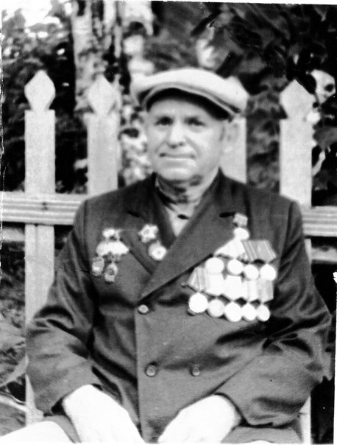
ОАО "Архангельский ЦБК"

Лукичев Валерий Николаевич 1923г.р.

На фото изображен мой дедушка, Лукичев Валерий Николаевич
На фронт ушел в самом начале войны. Место призыва: Пришекснинский РВК, Вологодская обл. Воевал артиллеристом (гвардии сержант). Был ранен в 1945 под Кёнигсбергом и после госпиталя вернулся домой.
Воевать закончил в 1945 под Кёнигсбергом.

Звание: гв. сержант
Место призыва: Пришекснинский РВК, Вологодская обл., Пришекснинский р-н
Место службы: 326 гв. сп 101 гв. сд 19 А 2 БелФ

Дата подвига: 27.02.1945
№ записи: 37350600
Архивные документы о данном награждении:

I. Приказ(указ) о награждении и сопроводительные документы к нему
- первая страница приказа или указа
- строка в наградном списке
II. Учетная картотека
- данные в учетной картотеке
Медаль «За отвагу»
